DESARROLLO
DE INTERFACES

Interfaz con ICommands
Gestión de Tareas
entre páginas






Marcos Zahonero

Índice

Introducción 3

Tiempo utilizado 4

Material utilizado 5
Mi ordenador de casa 5
Portátil de clase 5

Objetivos de la práctica 6

Desarrollo de la Actividad 7
Página - MainPage 7
Pantalla inicial 7
Pantalla con unas tareas añadidas 8
Botón de “Añadir tarea” 8
CollectionView<Todoitem> listaTareas 9
Página - AddItemNewWindow 9
Pantalla inicial 9
Botón “Añadir” 10
Botón “Cancelar” 10
Todoitem.cs 11
Códigos de los archivos 12
MainPage 12
MainPage.xaml 12
MainPage.xaml.cs 12
MainPageViewModel.cs 13
AddItemNewWindow 13
AddItemNewWindow.xaml 13
AddItemNewWindow.cs 14
AddItemNewWindowViewModel.cs 14
Clases extras 15
Todoitem.cs 15
Resultado Final – Vista Móvil 16
Resultado Final – Vista Ordenador 16
GitHub 17

Conclusión 18

Problemas y/o sugerencias en la actividad 19
1# - Mi extra a la actividad 19

Webgrafía 20

Introducción

En esta actividad veremos una gestión de tareas como la reciente actividad pero con la particularidad que en este caso utilizaremos ViewModels para todo el tema de gestión de información y todo lo que tenga que ver con las páginas, también haremos uso de los ICommands para gestionar varios botones y darles un uso funcional.

También hacemos uso de conocimientos anteriores para volverlos a poner uso como por ejemplo el Shell, para navegar por páginas gracias a él y también el uso de Triggers, para cambiar su aspecto al estar completada la tarea o no, esto nos da más margen de decoración y varias posibles opciones a realizar.

Tiempo utilizado

He utilizado 7 horas, y para hacer el documento y vídeos aproximadamente 1 hora y media más, en total serían 8 horas y media, esta actividad fue compleja de entender su funcionamiento y sus conocimientos necesarios, y también volver a recordar conocimientos como Shell y Triggers.

Material utilizado

- El portátil de clase, con mi ordenador personal de casa.
- Visual Studio.

Mi ordenador de casa

Componente | Nombre
Sistema Operativo | Windows 11 Pro
Procesador | AMD Ryzen 5 2600X
Tarjeta gráfica | NVIDIA GeForce GTX 1650 4GB
Memoria RAM | 16 GB
Placa base | B450M-A PRO MAX
Disco duro 1# | KIOXIA EXCERIA G2 SSD 1 TB
Disco duro 2# | ST1000DM010-2EP102 HDD 1 TB

Portátil de clase

Componente | Nombre
Sistema Operativo | Windows 10 Pro
Procesador | Intel(R) Core(TM) i5-7300U @ 2.60GHz 2.71 GHz
Tarjeta gráfica | (Integrada)
Modelo portátil | HP EliteBook 840 G5
Memoria RAM | 16 GB
Placa base | HP 83B2
Disco duro | Disco duro HDD 256GB

Objetivos de la práctica

- Realizar una interfaz con ICommands en MAUI.
- Entender el funcionamiento de como usarlos ICommand.
- Entender el funcionamiento de los Binding y utilizarlos.
- Diseñar una interfaz interesante de ver.
- Ser capaz de traspasar información entre una página y otra.

Desarrollo de la Actividad

Esta aplicación consta de 2 páginas (MainPage y AddItemNewWindow), con los siguientes elementos:

- 3 Label
- 1 Entrys
- 3 Buttons
- 1 CollectionView
- 2 Checkboxs
- 2 ViewModels (MainPageViewModel y AddItemNewWindowViewModel)

Página - MainPage

Pantalla inicial

En este momento no contiene ninguna tarea por hacer, debes añadirla, haciendo clic en el botón “Añadir tarea” que lanzará el Command que lleva implementado, que este servirá para lanzar un método que he preparado para mandarlo a otra página y así volver con una tarea.

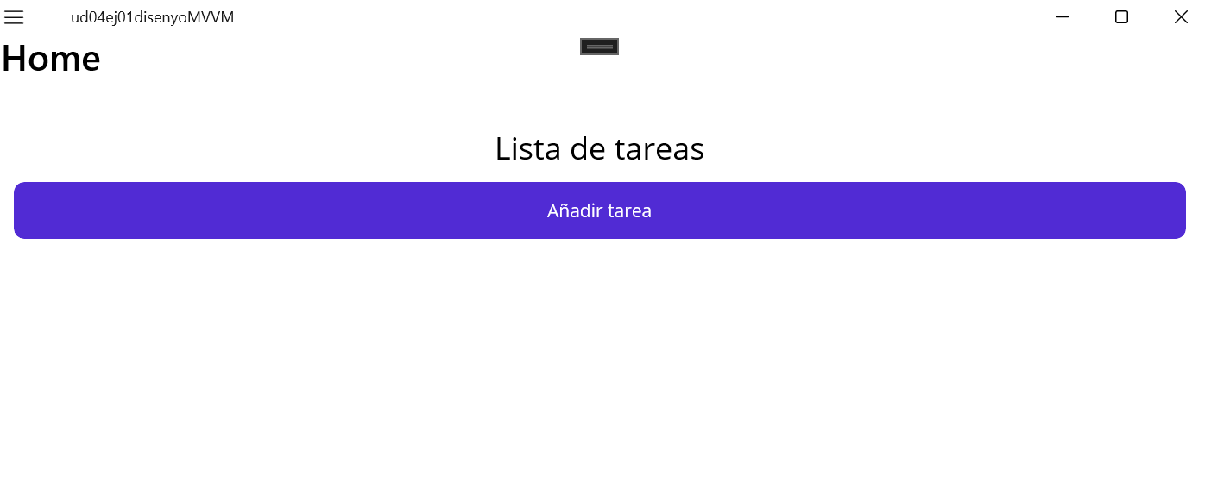

Pantalla con unas tareas añadidas

Aquí podemos ver que ha cambiado la pantalla, esto se debe a que he añadido unas tareas para ver como reacciona la página principal, lo que ocurre es que al añadir una tarea la devuelve y la añade al CollectionView, que se encargará de mostrar esa tarea por pantalla con una plantilla que consta de:

- 1 Checkbox para cambiar su valor de completado o no, el cual tiene un trigger que en el caso que este marcado el nombre de la tarea se tachará.
- 1 Label que muestra el nombre de la tarea.
- 1 Button que lanza un Command llamado DeleteItemCommand que está enlazado con la clase Todoitem y accede a la lista de tareas y la borra.

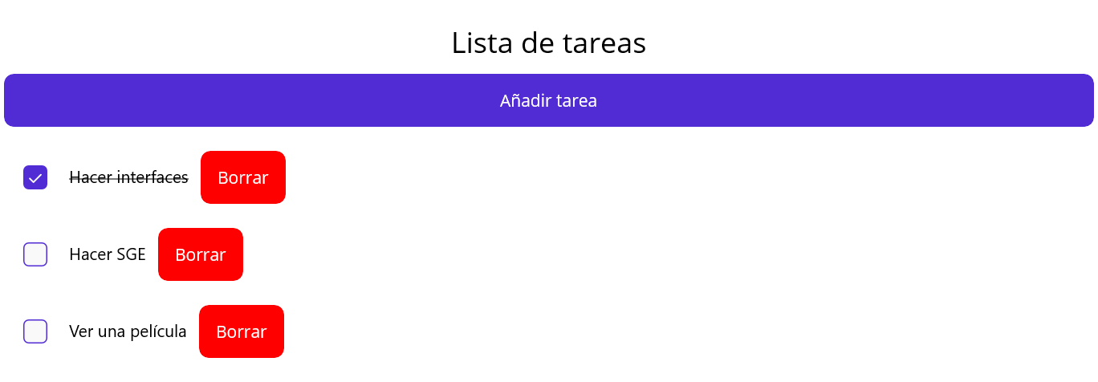

Botón de “Añadir tarea”

Al hacer clic en este botón como bien he dicho anteriormente lanzará un ICommand.

Se llama AddItemCommandNewWindow, y como ya dije lanza un método, este es más simple ya que solo cambia de página a AddItemNewWindow usando la navegación con shell, y insertando sus correspondientes rutas, así sería para cambiar de página:

await Shell.Current.GoToAsync($"AddItemNewWindow");

CollectionView<Todoitem> listaTareas

Esta CollectionView hace posible que se vean las tareas que hay en una lista, para que identifiquemos más, te muestro donde se encuentra en la MainPage:

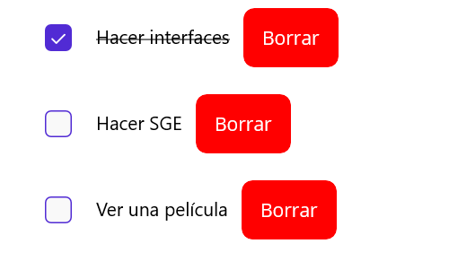

Este contiene tareas, pero esas tareas son realmente de una clase llamada Todoitem, la cuál hablaré más tarde, ahora solo explicaré que tiene 2 atributos, un boolean que se cambia con su checkbox y un String para el nombre de la tarea, el botón viene extra para solo borrarlo, pero no esta dentro de la clase Todoitem.cs.

Página - AddItemNewWindow

Esta página se accede gracias al botón del MainPage de “Añadir tarea”, sirve únicamente para devolver una tarea y que esta se añada a la lista de tareas que contiene el MainPage y la muestre por pantalla.

Pantalla inicial

Esta pantalla no tiene nada fuera de lo común, su EditText para introducir el nombre de la tarea y una checkbox para saber si ya está completada o no.

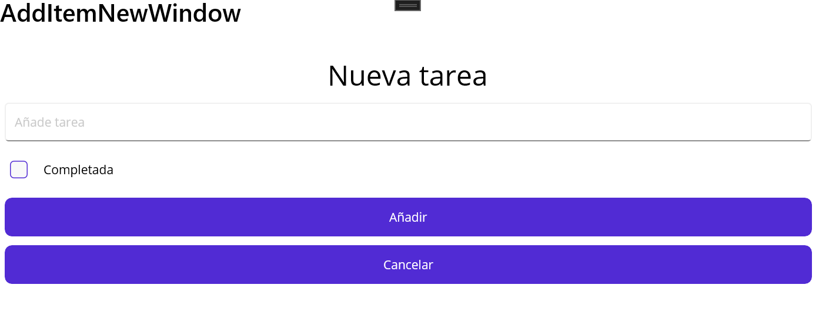

Botón “Añadir”

Este botón sirve para enviarnos de vuelta al MainPage, pero lo hará mandando una tarea y esta se añadirá en la MainPage.

Botón “Cancelar”

Este botón sirve únicamente (por el momento), para mandarnos de vuelta al MainPage, pero sin mandar ninguna información.

Todoitem.cs

Esta clase es la que maneja la lista de tareas, el CollectionView<TodoItem> que hemos visto en la MainPage.

Esta clase contiene 2 atributos:

String _nombreTarea → Nombre de la tarea
bool _completada → Indica si está completada o no

El valor de _completada se gestiona al crear la tarea, al igual que con el _nombreTarea pero en el caso de _completada se puede llegar a cambiar su valor al ya crear la tarea, desde el MainPage dándole clic a su checkbox correspondiente.

Códigos de los archivos

MainPage

MainPage.xaml
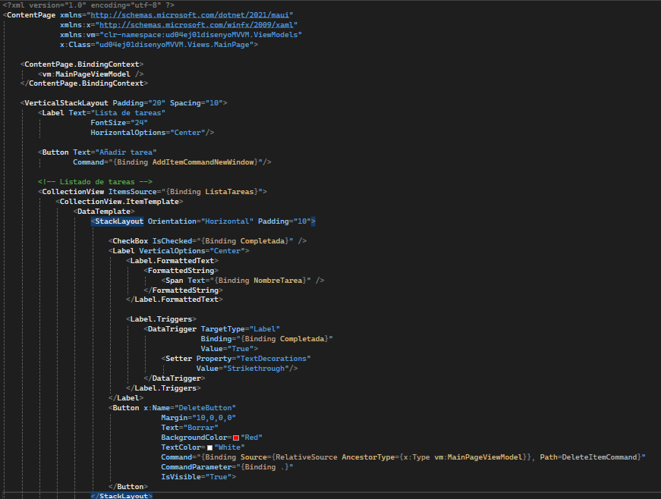

MainPage.xaml.cs
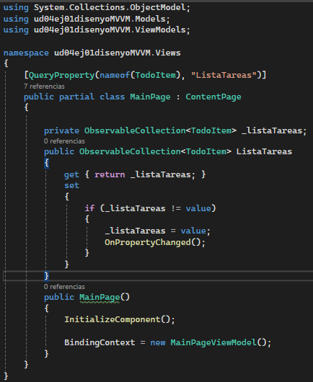

MainPageViewModel.cs
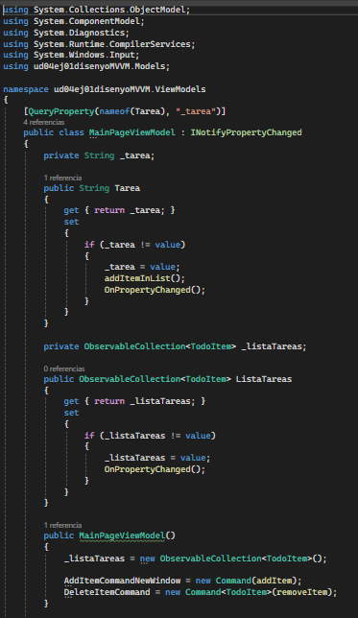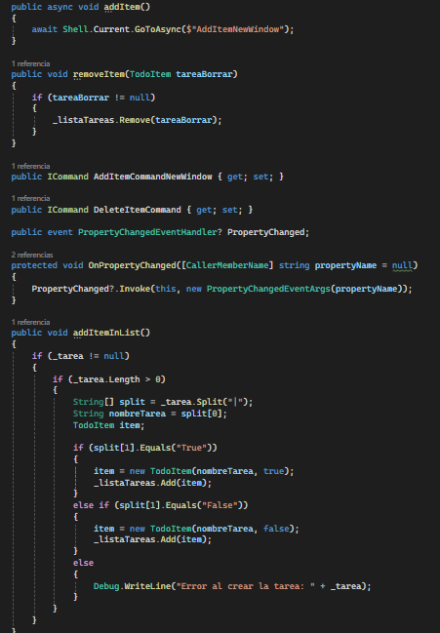

AddItemNewWindow

AddItemNewWindow.xaml
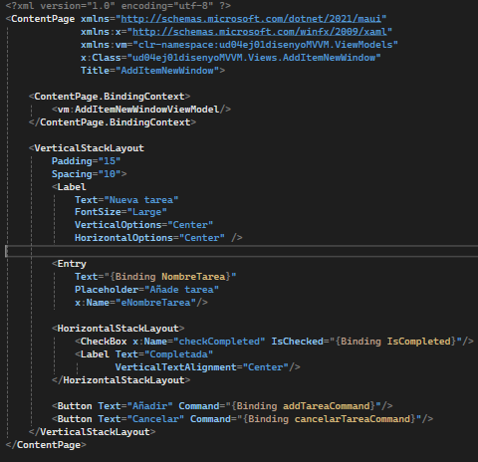

AddItemNewWindow.cs
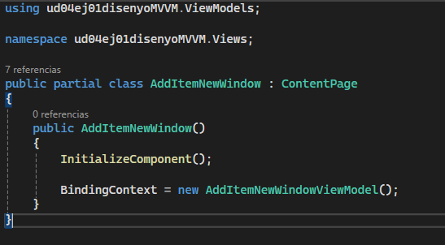

AddItemNewWindowViewModel.cs
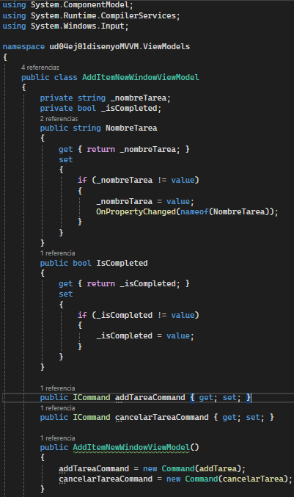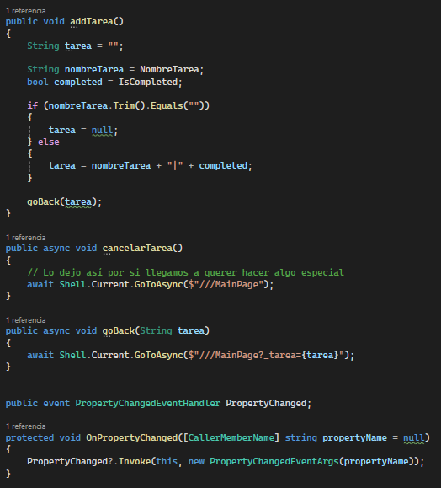

Clases extras

Todoitem.cs
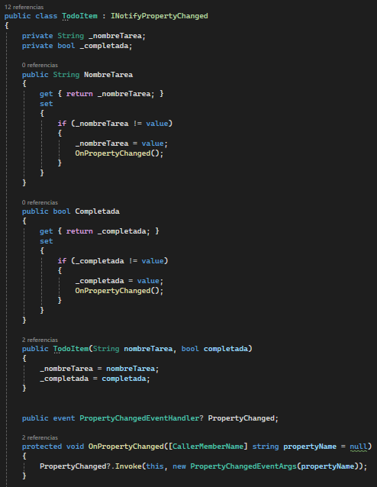

Resultado Final – Vista Móvil

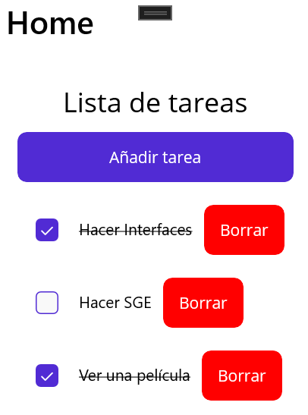

Resultado Final – Vista Ordenador

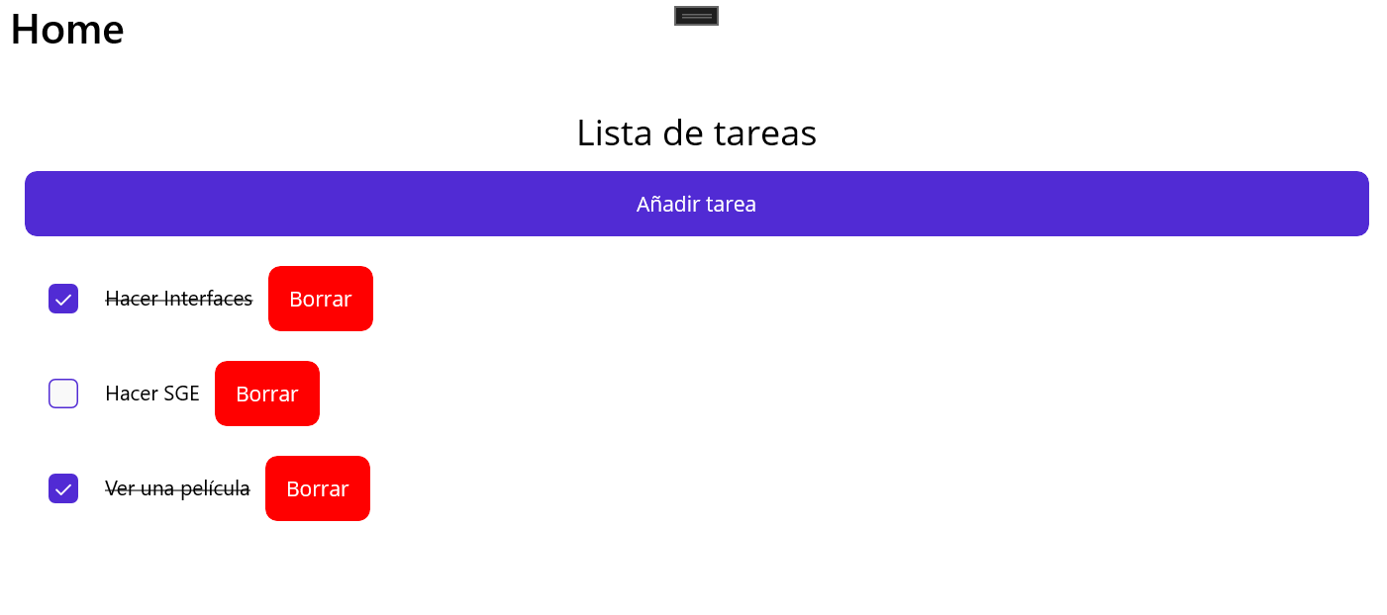

GitHub

He cambiado el nombre del repositorio así que si has estado tenido problemas con mis actividades al corregir será por eso, en esta actividad está corregido para el resto del curso.

En esta actividad he añadido GitHub para añadir el proyecto completo, junto a una descripción en el README.md para añadir una breve explicación y preview de cada actividad.

Enlace: Maek0s/2DAM_DesarrolloInterfaces



Conclusión

En conclusión, los ViewModels son una molestia de aprenderlos, pero puedes llegar a darle un gran uso, los ICommand parecían más difíciles de lo que parecían pero son más útiles y fáciles de lo que puedes esperas, ha sido una buena actividad por su conocimiento adquirido y su idea principal.

Problemas y/o sugerencias en la actividad

1# - Mi extra a la actividad


Aquí estamos de nuevo, 2 vídeos, uno de su funcionamiento, añadiendo, actualizando, borrando y viendo los posibles errores que da y como reacciona la interfaz para avisarte y poco más, el otro vídeo de explicativo se basará sobre todo en el código principal donde hablaré de como he gestionado para seleccionar el usuario y así poder hacer las funciones que solicita el ejercicio.

Vídeo funcionamiento: https://youtu.be/3EJgtiqHrho
Video explicativo de código: https://youtu.be/7i_r2cY0NXw

Webgrafía

- https://visualstudio.microsoft.com/es/vs/community/
- https://dotnet.microsoft.com/es-es/apps/maui

- CollectionsView: https://learn.microsoft.com/es-es/dotnet/maui/user-interface/controls/collectionview/

- ICommand:
https://learn.microsoft.com/en-us/dotnet/maui/fundamentals/data-binding/commanding?view=net-maui-9.0

- ViewModels:
https://learn.microsoft.com/en-us/dotnet/architecture/maui/mvvm

